Die Zweite Lautverschiebung Name:
Datum:

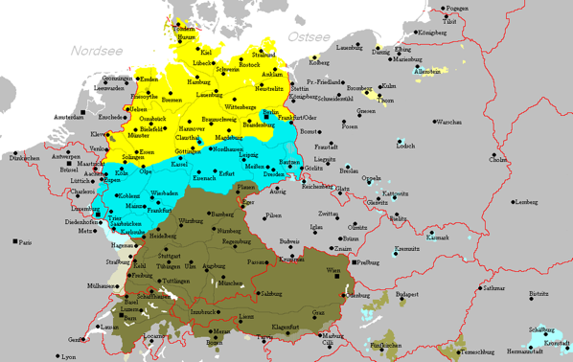

Nach dieser Stunde
- kannst du systematische Unterschiede im Konsonantensystem des Niederländischen und Deutschen erkennen.
- kannst du die Zweite Lautverschiebung und ihre Veränderungen benennen.
- kannst du die Veränderungen der Lautverschiebung zum Spracherwerb nutzen.
Aufgabe 1
- Ordne die deutschen und niederländischen Begriffe aus der Sprechblase so in die Tabelle ein, dass die Wörter mit gleicher Bedeutung nebeneinanderstehen.
Niederländisch | Deutsch | Niederländisch | Deutsch

Pflug – boek – Wasser – schlafen – twijfel – Zeit – dochter – Tag – tijd – Gruß – Apfel – ik – Tochter – maken – zwei – dag – müssen – slapen – Buch – schip – appel – tun – groet –Zweifel – ich – ploeg – water – twee – Schiff – moeten – machen – doen

b) Vergleiche die niederländischen und deutschen Begriffe miteinander und notiere, was dir auffällt. Welche Laute der einen Sprache unterscheiden sich durchweg in der anderen Sprache? Kannst du Gruppen erkennen? Achte vor allem auf die Aussprache, nicht (nur) auf die Schreibweise.
______________________________________________________________________________________________________________________________________________________
c) Lies den Text über die Zweite Lautverschiebung und vergleiche deine Mutmaßungen von Aufgabe 1b) mit den Aussagen des Textes. Stimmen diese überein?
Die zweite oder hochdeutsche Lautverschiebung
Die Zweite Lautverschiebung hat von etwa 500 bis 800 n. Chr. stattgefunden und sich von den Alpen Richtung Norden ausgebreitet. Die sprachlichen Veränderungen haben es jedoch nicht nach Norddeutschland geschafft, sondern stoppten in der Mitte Deutschlands auf der Höhe des Ortes Benrath bei Düsseldorf. Darum spricht man auch von der Benrather Linie, die sich von Aachen im Westen Deutschlands bis nach Frankfurt/Oder im Osten zieht und das westgermanische Sprachengebiet seit der zweiten Lautverschiebung in zwei Teile teilt: Südlich der Linie ist eine „neue“ Sprache entstanden: das Althochdeutsche. Im Norden haben die sprachlichen Veränderungen nicht stattgefunden. Darum sind in diesem niederdeutschen Sprachgebiet (Niederländisch, Englisch sowie Plattdeutschen) noch die „alten“ Laute gebräuchlich. Aus dieser Entwicklung wird deutlich, dass Deutsch, Niederländisch und Englisch einen gemeinsamen Ursprung haben, aus dem sich das Althochdeutsche entwickelt hat.
Vor allem die Verschlusslaute (= Laute, die durch zunächst angestaute Luft mit einer kleinen „Explosion“ gesprochen werden) p, t, k waren von der zweiten Lautverschiebung betroffen. Vereinfacht haben die folgenden Veränderungen stattgefunden:
- Das p wird nach Vokalen zum Reibelaut ff und in anderen Fällen zum plosiven pf.
- Das stimmlose t wird nach Vokalen zum Reibelaut ss und ansonsten zu tz.
- Das stimmlose Plosiv k wird nach Vokalen zu ch.
- Der stimmhaften Verschlusslaute d wird zu t.

d) Ordne die Wörter von Aufgabe 1a den im Text genannten sprachlichen Veränderungen zu. Denk daran, dass es um die Laute (= Aussprache) geht, nicht um die Schreibweise.
- p nach Vokalen zu ff _____________________________________________
- p zu pf _____________________________________________
- t nach Vokalen zu ss _____________________________________________
- t zu tz _____________________________________________
- k nach Vokalen zu ch _____________________________________________
- d zu t _____________________________________________

